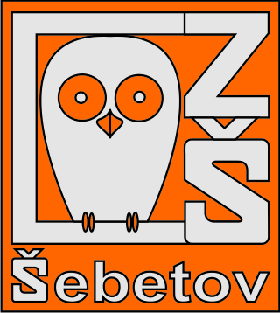

Základní škola Šebetov, příspěvková organizace, 679 35 Šebetov 118

Tel.: 516 465 440 IČO: 62073419 e-mail: zs.sebetov@seznam.cz www.zs-sebetov.cz

Koncepční záměry
2021 – 2025

Mgr. Petr Najbr
ředitel školy

Základní škola Šebetov, příspěvková organizace, 679 35 Šebetov 118

Tel.: 516 465 440 IČO: 62073419 e-mail: zs.sebetov@seznam.cz www.zs-sebetov.cz
Koncepční záměry školy pro období 2021 – 2025
- V období 2021-2025 vyučovat ve všech třídách podle schváleného
školního vzdělávacího programu – ŠVP s názvem ,,Základní škola“.
- Kvalitně připravovat žáky pro další studium.
- Vytvářet ve škole přátelskou atmosféru ve spolupráci mezi žáky
a učiteli a mezi všemi účastníky vzdělávacího procesu.
- Přispívat ke smysluplnému naplňování volného času dětí (zájmové kroužky,
sportovní a kulturní akce, atd.)
- Zajišťovat individuální účinnou péči pro žáky s výukovými problémy
a vývojovými poruchami učení a péči o talentované žáky.
- Trvale sledovat kvalitu práce učitelů a ovlivňovat její růst.
- Udržovat a inovovat vybavení školy didaktickou a interaktivní technikou
a zvýšit její používání ve výuce.
- Dodržovat Úmluvu o právech dítěte v práci všech pracovníků školy.
- Systematicky působit proti vandalismu, násilí a šikaně mezi žáky.
- Respektovat osobnost dítěte, posilovat jeho zdravé sebevědomí,
vzbuzovat jeho zvídavost a podněcovat jeho všestranné aktivity.
- Ve vyučování se zaměřovat na rozvoj tvořivého myšlení žáků, účinnou motivaci
a vzbuzování zájmu o školní práci.
- Podporovat další vzdělávání pedagogických pracovníků a využívat podněty
pro zlepšení celkové práce školy.
- Zlepšovat estetický vzhled školy, jejich vnitřních prostorů a jejího okolí.
- Jednat se zřizovatelem školy o stavebních úpravách, materiálním zabezpečení
provozu školy, o zajištění bezpečnosti a zdraví na pracovišti, o spolupráci
na kulturních akcích, atd.
- Zdokonalovat řídící činnost, dosáhnout zainteresovanosti pracovníků
na trvalém zkvalitňování práce školy.
- V kontrolní činnosti usilovat o objektivní hodnocení výsledků výchovy
a vzdělávání, zjišťovat nedostatky v práci a zajistit jejich odstranění.
- Prohlubovat součinnost školy a rodiny, usilovat o soulad ve výchovném působení,
předcházet záškoláctví a jiným negativním jevům u žáků.
- Spolupracovat s OÚ, školskou radou, s místními organizacemi. Veřejnosti
poskytovat objektivní informace o škole, připravovat kulturní programy.

V Šebetově 27. 8. 2021 ředitel školy
Mgr. Petr Najbr

